



Вибраторы

электромеханические

общего назначения
ИВ–20-50, ИВ–20-50Н, ИВ–107Н,
ИВ–12-25, ИВ–12-25Н, ИВ–106Н

Руководство по эксплуатации
28.001 РЭ

Ярославль 2012 г.

Содержание

1 Общие сведения об изделии | 3
2 Назначение изделия | 4
3 Технические характеристики | 4
4 Комплектность | 6
5 Устройство и принцип работы | 7
6 Указания мер безопасности | 11
7 Подготовка вибратора к работе и порядок работы | 13
8 Техническое обслуживание | 18
9 Возможные неисправности и методы их устранения | 18
10 Требования к хранению и транспортированию | 19
11 Свидетельство о приемке | 20
12 Гарантии изготовителя | 20
13 Претензии и иски | 21
14 Отзыв о работе | 21
15 Цветные металлы, используемые в вибраторах | 22

Руководство по эксплуатации (далее РЭ) составлено как объединенный документ, содержащий техническое описание изделия, указания по его эксплуатации и гарантированные технические параметры.

- Общие сведения об изделии

Вибраторы электромеханические общего назначения с круговыми колебаниями ИВ–20-50, ИВ–20-50Н, ИВ–107Н, ИВ–12-25, ИВ–12-25Н, ИВ–106Н.
Технические условия – ТУ 3343-006-00239942-2001.
Наименование завода – изготовителя – ОАО «Ярославский завод «Красный Маяк».
Система менеджмента качества ОАО “Ярославский завод “Красный Маяк” сертифицирована органом по сертификации DQS, Германия, который является членом Международной сертификационной сети IQNet.
Система соответствует требованиям Международного стандарта DIN EN ISO 9001:2008, регистрационный № 071018 QM08.
Вибраторы сертифицированы на безопасность в соответствии с требованиями нормативных документов: ГОСТ Р МЭК 1029-1-94, ГОСТ 12.1.003-83.
Вибраторы сертифицированы. Сертификат соответствия: - для ИВ-20-50, ИВ-20-50Н, ИВ-12-25 № РОСС RU .МЕ77 .Н00015 Срок действия с 06.10.2009 г. по 06.10.2012 г.;
- для ИВ-107Н, ИВ-12-25Н, ИВ-106Н № РОСС RU .МЕ77 .Н00061. Срок действия с 09.11.2010 по 09.11.2013 г.
Организация по сертификации – АНО «РЭМС»
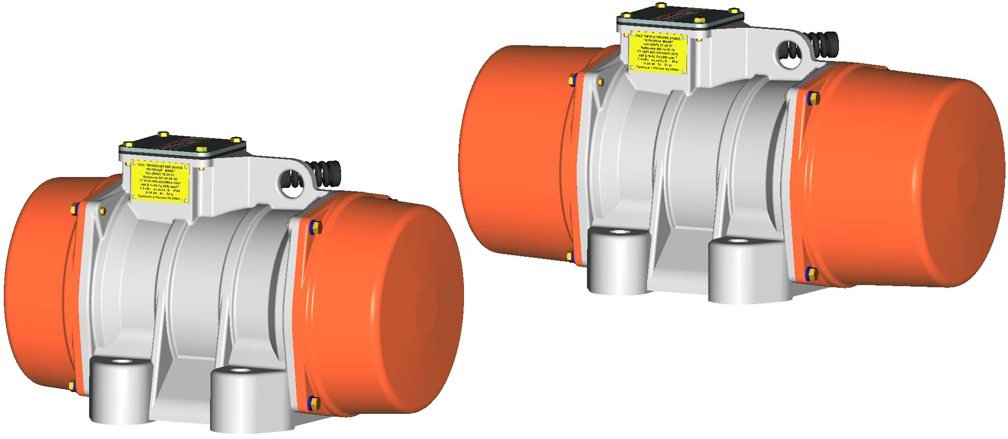

Рисунок 1. Вибраторы ИВ–20-50, ИВ–20-50Н, ИВ–107Н,
ИВ–12-25, ИВ–12-25Н, ИВ–106Н.
ВНИМАНИЕ! В связи с систематически проводимыми работами по совершенствованию конструкции и технологии изготовления, возможны некоторые расхождения между описанием и поставляемым изделием, не влияющие на его работу или техническое обслуживание.

2 Назначение изделия

2.1 Вибраторы (рисунок 1) предназначены для возбуждения вибрации в установках по уплотнению бетонных смесей и грунтов, транспортированию, выгрузке и просеиванию сыпучих материалов, привода вибропитателей, виброплощадок и других технологических работ.
2.2 Вибраторы соответствуют исполнению У категории 2 ГОСТ 15150-69 и предназначены для эксплуатации в районах, характеризующихся следующими условиями:
- высота местности над уровнем моря не более 1000 м;
- окружающая среда должна быть взрывобезопасной, не насыщенной токопроводящей пылью, не содержащей агрессивных газов и паров в концентрациях, которые могут вызвать разрушение металлов и электроизоляционных материалов.
- температура окружающей среды от плюс 40 до минус 45 °С.

3 Технические характеристики

3.1 Обозначение вибратора.
В обозначении вибратора указана вынуждающая сила и частота колебаний вибратора.
Пример:
Вибратор ИВ – 20 – 50

частота колебаний, Гц

вынуждающая сила, кН
3.2 Основные технические характеристики вибраторов указаны в таблице 1.

Таблица 1
Наименование показателей | Значения
Наименование показателей | ИВ–20-50,  ИВ–20-50Н | ИВ–107Н | ИВ–12-25,  ИВ–12-25Н,  ИВ–106Н
Частота колебаний, Гц (кол/мин):  синхронная  холостого хода, не менее | 50 (3000)  45 (2700) | 50 (3000)  47,5 (2850) | 25 (1500)  23,3 (1400)
Максимальная вынуждающая сила, кН при синхронной частоте  колебаний | 20,0 |  | 12,25
Максимальный статический  момент дебаланса, кг⋅см | 20,0 |  | 50,0
Мощность, кВт:  номинальная  номинальная потребляемая,  не более | 1,5  2,05 | 1,1  1,5 | 0,75  1,07
Номинальное напряжение, В | 42; 220; 380 | 42; 380 | 42; 220; 380
Номинальный ток, А | 36; 8,5; 5 | 21; 3,1 | 18,5; 4; 2,3
Частота тока, Гц | 50
Тип вибрационного механизма | дебалансный регулируемый
Тип электродвигателя | асинхронный трехфазный  с короткозамкнутым ротором
Класс изоляции | F
Масса вибратора, кг | 42,5 | 42 | 56
Степень защиты по ГОСТ14254-96 | IP66

3.3 Значения потребляемого тока указаны в таблице 2.

Таблица 2
Тип  вибратора | Напряжение,  В | Ток, А при режиме работы
Тип  вибратора | Напряжение,  В | S1 | S3 60% | S3 40%
ИВ–20-50,  ИВ–20-50Н | 42  220  380 | 36  8,5  5 | 41  10  5,6 | -
ИВ–107Н | 42  380 | 21  3,1 | 26,3  3.9 | 29,4  4,3
ИВ–12-25,  ИВ–12-25Н,  ИВ–106Н | 42  220  380 | 18,5  4,0  2,3 | 23  5,0  2,9 | 26,4  5,6  3,2

3.4 Шумовые характеристики вибраторов, определяемые техническим методом по ГОСТ Р 51401-99 указаны в таблице 3.

Таблица 3
Тип  вибратора | Среднегеометрические частоты  октавных полос, Гц |  |  |  |  |  |  |  |  |  |  |  |  |  | Корректированный уровень звуковой мощности, дБА,  не более
Тип  вибратора | 125 |  | 250 |  | 500 |  | 1000 |  | 2000 |  | 4000 |  | 8000
Тип  вибратора | Уровни звуковой мощности, дБ, не более
ИВ–20-50,  ИВ–20-50Н |  | 85 |  | 83 |  | 87 |  | 79 |  | 74 |  | 73 |  | 68 |  | 84
ИВ–107Н
ИВ–12-25 |  | 77 |  | 76 |  | 83 |  | 82 |  | 69 |  | 68 |  | 59 |  | 83

ИВ–12-25Н
ИВ–106Н

3.5 Габаритные и установочные размеры вибраторов (мм) не более, указаны на рисунке 2 и в таблице 4.

Таблица 4
Тип  вибратора | L | B | H | L1 | A | A1 | d | h
ИВ–20-50,  ИВ–20-50Н | 410 | 300 | 270 | 221 | 130 | 240 | 22 | 60

ИВ–107Н
ИВ–12-25 | 518

ИВ–12-25Н
ИВ–106Н

3.6 Характеристики подшипников качения указаны в таблице 5.

Таблица 5
Тип  вибратора | Номер позиции по  рисунку 2 | Условное  обозначение  подшипника |  | Номер  стандарта ГОСТ | Основные размеры,  мм | Количество подшипников на изделие
Тип  вибратора | Номер позиции по  рисунку 2 | ГОСТ 3189-89 | международное | Номер  стандарта ГОСТ | Основные размеры,  мм | Количество подшипников на изделие
ИВ–20-50 | 6 | 180311 | 6311.2RS | 7242-81 | 55×120×29 | 2
ИВ–20-50Н | 6 | 42308 | NJ308 | 8328-75 | 40×90×23 | 2
ИВ–107Н | 6 | 180309С9 | 6309.2RS | 8882-75 | 45×100×25 | 2
ИВ–12-25 | 6 | 180311 | 6311.2RS | 7242-81 | 55×120×29 | 2
ИВ–12-25Н | 6 | 42309 | NJ309 | 8328-75 | 45×100×25 | 2
ИВ–106Н |  | 180309С9 | 6309.2RS | 8882-75 | 45×100×25 | 2

4 Комплектность

  - В комплект поставки входит:
Вибратор – 1шт.
Руководство по эксплуатации – 1экз.
5 Устройство и принцип работы

Рисунок 2. ИВ–20-50, ИВ–20-50Н, ИВ–107Н, ИВ–12-25,

ИВ–12-25Н, ИВ–106Н

1 – коробка выводов; 2 – кабель токоподводящий; 3 – станина; 4 – статор; 5 – ротор; 6 – подшипник; 7 – щит подшипниковый; 8 – дебаланс; 9 – крышка.

5.1 Вибратор – дебалансный центробежный вибровозбудитель, вынуждающая сила, которого вызывается вращательным движением инерционного элемента.
5.2 Вибратор (рисунок 2) представляет собой электродвигатель с установленными на концах вала ротора дебалансами. Дебалансы, вращаясь с валом ротора, создают центробежную (вынуждающую) силу.
5.3 Статор 4 электродвигателя встроен в алюминиевую станину 3. Вал ротора 5 опирается на подшипники 6, вмонтированные в подшипниковые щиты 7. Для соосного монтажа статора и ротора в подшипниковых щитах и станине выполнены кольцевые центрирующие проточки. Концы вала ротора с дебалансами 8 закрыты крышками 9. Подшипниковые щиты и крышки стягиваются со станиной болтами.
Для обеспечения надежной работы подшипников в вибраторах, в отличие от электродвигателей, для сопряжения подшипников с валом применяются скользящие посадки, а со щитом – посадки с натягом (т.к. в вибрационных машинах внутренние кольца подшипников испытывают местное, а наружные кольца – циркуляционное воздействие радиальной нагрузки).
5.4 В коробке выводов 1, отлитой за одно целое со станиной, установлена клеммная панель, к которой присоединены выводные провода статора 4 и жилы гибкого токоподводящего кабеля.
5.5 Конструкция клеммной панели для напряжения 220/380 В позволяет соединить обмотку статора в звезду или в треугольник (рисунок 3).
5.6 Вибраторы для напряжения 42 В подключаются к электрической сети через понижающий трехфазный сухой трансформатор мощностью не менее 1 кВА.

а) б)

Рисунок 3. Схема соединения обмоток статора:

а) в треугольник – напряжение 220 В;
б) в звезду – напряжение 380 В.
Для этих вибраторов сечение токоподводящего кабеля рекомендуется подбирать в зависимости от его длины:
2,5 мм² – при длине до 10 м;
4,0 мм² – при длине от 10 м до 15 м;
6,0 мм² – при длине от 15 м до 25 м.
5.7 Для регулирования величины вынуждающей силы вибратора дебалансы на обоих концах вала выполнены двойными. Дебалансы, установленные ближе к электродвигателю, имеют шпоночное соединение с валом ротора. Дебалансы, расположенные ближе к концу вала, являются поворотными относительно вала. Регулирование осуществляется путём изменения взаимного расположения крайних дебалансов на обоих концах вала (см. рисунки 4, 5, 6 п. 7.6).
При включении электродвигателя, вращающиеся дебалансы вызывают круговые колебания вибратора, передающиеся конструкции, на которой он установлен.
При установке нескольких вибраторов, они должны располагаться равномерно по длине и ширине подвижной системы:

а)
l/2
l
b/2
b

б)
l
0,5l
0,5l2
b
0,5b
0,5b2

В случаях, когда техпроцесс требует направленных колебаний системы (прямолинейное транспортирование, ориентирование, забивание, трамбование и т.п.), однотипные вибраторы устанавливаются парами на одной опорной плите с параллельными противоположно вращающимися валами:
а)
l
l
b/2
b
2l

б)
0,5l
l

l - минимальное расстояние которое устанавливается между вибраторами.
Амплитуда колебаний подвижной системы в местах установки вибраторов, см:
$$А=\frac{n⋅M_{\text{CT}}}{m_{C}+n⋅m_{B}}$$
где M_{СТ} – статический момент вибратора, кг⋅см;
m_{C} – масса подвижной системы, кг;
m_{В} – масса вибратора, кг;
n – число вибраторов, шт.

6 Указания мер безопасности

6.1 В целях обеспечения безопасности при подключении вибратора к сети и его обслуживании необходимо соблюдать «Правила устройства электроустановок», «Правила эксплуатации электроустановок потребителей» и «Межотраслевые правила по охране труда (правила безопасности) при эксплуатации электроустановок» (ПОТ РМ-016-2001, РД 153-34.0-03.150-00).
6.2 К работе с вибратором допускаются лица, изучившие настоящее РЭ и прошедшие инструктаж по технике безопасности.
6.3 Подключение вибратора к сети, контроль за его исправностью, а также техническое обслуживание и устранение отдельных отказов должны производиться квалифицированным электротехническим персоналом не ниже 3-й квалификационной группы по электробезопасности.
6.4 ЗАПРЕЩАЕТСЯ:
- начинать работу без заземления корпуса вибратора, работающего от электросети 220 или 380 В;
- эксплуатировать при снятых крышках, ограждающих дебалансы и клеммную панель;
- работать неисправным вибратором;
- находиться в зоне действия вибрации без индивидуальных средств защиты.
6.5 Во время работы вибратора необходимо следить за состоянием изоляции токоподводящего кабеля, не допускать его скручивания или образования петель и резких изгибов.
6.6 Техническое обслуживание и ремонт можно проводить только после отсоединения вибратора от электросети.
6.7 Шумовые характеристики вибраторов - октавные уровни и корректированный уровень звуковой мощности определяется по ГОСТ 23941-79, ГОСТ 12.2.030-2000, ГОСТ Р 51401-99, ГОСТ 27408-87, СН 2.2.4/2.1.8.562-96 «Шум на рабочих местах, в помещениях жилых, общественных зданий и на территории жилой застройки» и не должны превышать значений, указанных в таблице 3.
6.8 Требования к вибрационным характеристикам виброактивных машин и шуму на рабочих местах установлены в разделе 5.4 Руководства Р 2.2.2006-05 «Руководство по гигиенической оценке факторов рабочей среды и трудового процесса. Критерии и классификация условий труда», ГОСТ 12.1.012-90 «Вибрационная безопасность. Общие требования», СН 2.2.4/2.1.8.566-96 «Производственная вибрация, вибрация в помещениях жилых и общественных зданиях».
  - Режим труда и отдыха оператора в процессе воздействия на него акустического шума оборудования в течение рабочей смены, а также допустимое суммарное время воздействия общей (локальной) вибрации определяет разработчик (изготовитель) оборудования и заносит в техническую документацию. Режим труда устанавливается в соответствии с требованиями Руководства Р 2.2.2006-05.
  - При работе на оборудовании необходимо:
• руководствоваться СП 2.2.2.1327-03 «Гигиенические требования к организации технологических процессов, производственному оборудованию и рабочему инструменту»;
• использовать:
- индивидуальные средства защиты органов слуха от действия производственного шума в соответствии с ГОСТ Р 12.4.208;
- коллективные средства шумозащиты от действия производственного шума, например экраны;
- индивидуальные средства виброзащиты от действия общей вибрации в соответствии с ГОСТ 12.4.103;
- коллективные средства виброзащиты от действия общей вибрации рабочих мест.
Необходимый перечень средств защиты устанавливает разработчик (изготовитель) оборудования.

- Подготовка вибратора к работе и порядок работы

7.1 При подготовке к работе необходимо:
  - изучить и выполнять требования настоящего РЭ;
  - убедиться в соответствии напряжений вибратора и питающей сети;
  - проверить техническое состояние вибратора согласно таблице 9;
  - проверить надежность затяжки резьбовых соединений вибратора и системы вибромеханизма.
7.2 Вибратор должен крепиться к плоской и достаточно жесткой установочной плите на горизонтальных, вертикальных или наклонных ребрах жесткости возбуждаемой системы вибромеханизма, но вал ротора предпочтительно располагать горизонтально (исключение вибраторы ИВ–20-50Н и ИВ–12-25Н).
Вибратор крепится к плите четырьмя болтами с шестигранной головкой, которые затягивают с соответствующим моментом. Под головки болтов (или гайки) должны быть положены плоская и пружинная шайбы, соответствующие размеру болта.
ВНИМАНИЕ! После 5 и 60 мин. работы вибратора (приблизительно) обязательно подтянуть крепёжные болты. Указания по креплению вибраторов приведены в таблице 6.

Таблица 6
Тип  вибратора | Установочная плита |  |  | Крепежные болты
Тип  вибратора | габаритные размеры, мм  не менее | толщина, мм,  не менее | неплоскостность,  мм,  не более | номинальные размеры,  мм,  не менее | момент затяжки,  Н⋅м | класс прочности
ИВ–20-50  ИВ–20-50Н  ИВ–107Н  ИВ–12-25  ИВ–12-25Н  ИВ–106Н | 400х400 | 20 | 0,25 | М20×110 | 410 | 8.8

7.3 С целью защиты от перегрузок и коротких замыканий, электродвигатель вибратора следует подключать к электросети через автоматический выключатель. Номинальный ток автоматического выключателя должен превышать номинальный ток вибратора, указанный в таблице 2.
7.4 Токоподводящий кабель от источника электропитания до вибратора следует прокладывать без натяжения и скручивания таким образом, чтобы при работе вибратора он не соприкасался с вибрирующими частями вибромеханизма.
Токоподводящий кабель должен быть сечением 3×1,5+1×1,5 мм² для напряжения 220 и 380 В и 3×1,5 мм² для напряжения 42 В.
Заземляющую жилу четырёхжильного кабеля, имеющую отличительную расцветку, крепить к станине винтом заземления внутри коробки выводов.
ВНИМАНИЕ! Токоподводящий кабель должен быть оконцован кабельными наконечниками, применение скруток не допустимо.
7.5 После заземления вибратора следует обязательно проверить правильность присоединения и исправность заземляющей жилы кабеля.
7.6 До начала работы установите дебалансы вибратора в положение, соответствующее выбранному статическому моменту, для чего при снятых крышках, ограждающих дебалансы:
– у вибраторов ИВ–20-50, ИВ–20-50Н и ИВ–107Н при комплектации ступенчато регулируемыми дебалансами – вывернуть болты, соединяющие парные дебалансы на обоих концах вала, и снова соединить дебалансы болтами в нужном положении согласно рисунку 4 и таблице 7;
– у вибраторов ИВ–20-50 и ИВ–12-25Н при комплектации плавно регулируемыми дебалансами – ослабить болты крайних дебалансов на обоих концах вала, установить дебалансы в нужное положение и снова затянуть их болтами согласно рисунку 5 и таблиц 7 и 8.
– у вибраторов ИВ–12-25 и ИВ–106Н ослабить болты на поворотных дебалансах и развернуть их согласно рисунку 6 и таблице 8.
ВНИМАНИЕ! Парные дебалансы на обоих концах вала должны быть развернуты на одинаковый угол. При правильной установке они симметричны относительно вертикали.

Рисунок 4. Схема регулировки статического момента
ступенчато регулируемых дебалансов
вибраторов ИВ–20-50, ИВ–20-50Н, ИВ–107Н.

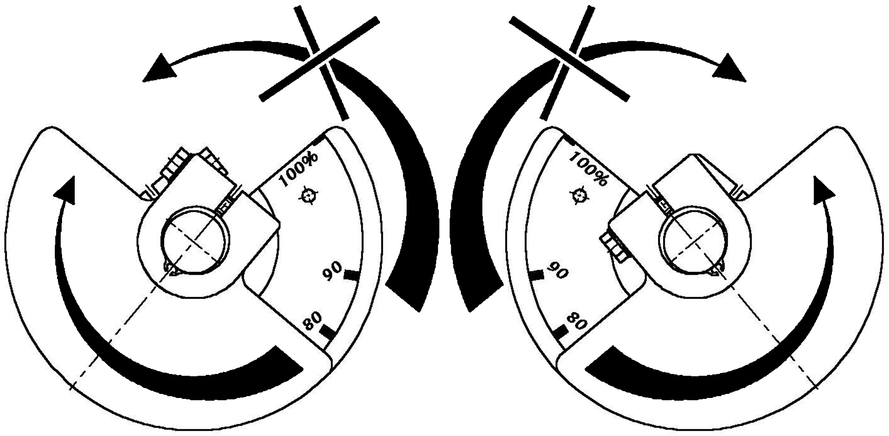

а) б)
Рисунок 5. Схема регулировки статического момента
плавно регулируемых дебалансов
вибраторов ИВ–20-50, ИВ–12-25Н:
а) на левом конце вала; б) на правом конце вала.
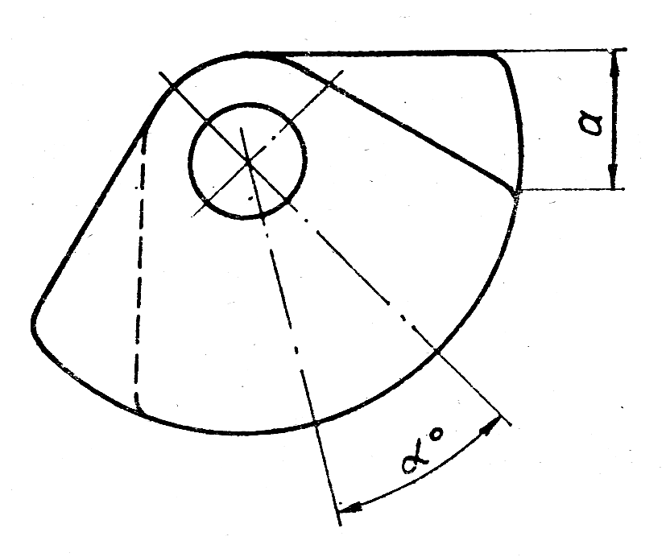
Рисунок 6. Схема регулировки статического момента
дебалансов вибраторов ИВ–12-25, ИВ–106Н.
Таблица 7
Положение дебалансов согласно  рисункам |  | Вибраторы ИВ–20-50, ИВ–20-50Н |  |  | Вибратор ИВ–107Н
 |  | Статический момент  дебалансов | Вынуждающая сила при синхронной частоте колебаний | Режим  работы  по ГОСТ Р 52776-2007 | Статический момент  дебалансов | Вынуждающая сила при синхронной частоте колебаний | Режим работы  по ГОСТ  Р 52776-2007
 |  | Статический момент  дебалансов | Вынуждающая сила при частоте колебаний холостого хода | Режим  работы  по ГОСТ Р 52776-2007 | Статический момент  дебалансов | Вынуждающая сила при частоте колебаний холостого хода | Режим работы  по ГОСТ  Р 52776-2007
 |  | Статический момент  дебалансов | кН | Режим  работы  по ГОСТ Р 52776-2007 | Статический момент  дебалансов | кН | Режим работы  по ГОСТ  Р 52776-2007
рисунок 4 | I | 10,0 кг⋅см | 9,9/7,2 | S1 | 10,0* кг⋅см | 9,9/8,05 | S1
рисунок 4 | II | 13,0 кг⋅см | 12,8/9,4 | S1 | 13,0 кг⋅см | 12,8/10,5 | S1
рисунок 4 | III | 16,0 кг⋅см | 15,8/11,6 | S1 | 16,0 кг⋅см | 15,8/12,9 | S3 60%
рисунок 4 | IV | 18,0* кг⋅см | 17,7/13,0 | S1 | 18,0 кг⋅см | 17,7/14,5 | S3 60%
рисунок 4 | V | 19,4 кг⋅см | 19,1/14,0 | S3 60% | 19,4 кг⋅см | 19,1/15,6 | S3 40%
рисунок 4 | VI | 20,0 кг⋅см | 20,0/14,4 | S3 60% | 20,0 кг⋅см | 20,0/16,1 | S3 40%
рисунок 5 |  | 0…90*% | 0…18,09/0…16,33 | S1 | - | - | -
 |  | 90…100% | 18,09…20,0/16,33…18,14 | S3 60% | - | - | -

Таблица 8
Вибраторы ИВ–12-25, ИВ–106Н |  |  |  |  | Вибратор ИВ–12-25Н
Статический момент  дебалансов | Вынуждающая сила при синхронной частоте колебаний | Положение поворотных дебалансов на рисунке 6 |  | Режим работы  по ГОСТ  Р 52776-2007 | Статический момент  дебалансов | Вынуждающая сила при синхронной частоте колебаний | Положение дебалансов по рисунку 5 | Режим работы  по ГОСТ  Р 52776-2007
Статический момент  дебалансов | Вынуждающая сила при синхронной частоте колебаний | α | а
Статический момент  дебалансов | Вынуждающая сила при частоте колебаний холостого хода |  |  |  |  | Вынуждающая сила при частоте колебаний холостого хода | Положение дебалансов по рисунку 5 | Режим работы  по ГОСТ  Р 52776-2007
кг⋅см | кН | град. | мм | Режим работы  по ГОСТ  Р 52776-2007 | кг⋅см | кН | % | Режим работы  по ГОСТ  Р 52776-2007
25 | 6,1/4,8 | 120 | 155 | S1 | 0…30* | 0…7,54/0…5,8 | 0…60 | S1
30* | 7,45/5,8 | 105 | 140
35 | 8,6/6,6 | 90 | 125 | S3 60% | 30…45 | 7,54…9,7/5,8…7,7 | 60…80 | S3 60%
40 | 9,7/7,7 | 75 | 110
45 | 11,1/8,7 | 50 | 75 | S3 40% | 45…50 | 9,7…12,25/7,7…9,6 | 80…100 | S3 40%
50 | 12,25/9,6 | 0 | 0

* Значения статического момента дебалансов, с которыми вибраторы выпускаются заводом – изготовителем.
S1 – продолжительный режим работы;
S3 60% – повторно – кратковременный режим работы с продолжительностью включения 6 мин., 4 мин – отдых;
S3 40% – повторно – кратковременный режим работы с продолжительностью включения 4 мин., 6 мин – отдых.

7.7 Во время работы вибратора температура корпуса электродвигателя не должна превышать температуру окружающей среды более чем на 50 °С.
При резком повышении температуры корпуса вибратор должен быть немедленно отключен от электросети до выяснения причины и устранения неисправности.
7.8 После окончания работы следует осмотреть вибратор и вибромеханизм, проверить затяжку всех резьбовых соединений, устранить обнаруженные неисправности.
7.9 Признаки предельного состояния вибраторов.
Предельное состояние вибраторов определяется при проведении проверок и выявлении несоответствия техническим требованиям согласно таблице 9.

Таблица 9
Что проверяется и при помощи  какого инструмента, приборов  и оборудования. Методика проверки. | Технические требования
Сопротивление изоляции обмоток относительно корпуса измеряется мегаомметром на 500 В в течение одной минуты с момента приложения полного напряжения. Вибратор отключается от питающей электросети. Сопротивление изоляции измеряется между выводом обмотки и корпусом. | Сопротивление и изоляция обмоток относительно корпуса электродвигателя должно быть не менее:  а) 50 МОм – в практически холодном состоянии;  б) 2 МОм – при температуре обмоток, близкой к температуре режима работы.
Ток по фазам в режиме холостого хода измеряется электроизмерительными клещами. Жилы токоподводящего кабеля разводятся относительно друг друга. Измерение тока производится поочередно в каждой фазе. | Ток по фазам в режиме холостого хода не должен превышать 80% номинального значения.
Наличие трещин в корпусе и обрыв лап вибратора. Визуально. | Трещины в корпусе вибратора и обрыв лап не допускаются.
8 Техническое обслуживание

8.1 В целях обеспечения надёжной работы вибратора в течение длительного периода, при его эксплуатации должны своевременно выполняться следующие виды проверок и технического обслуживания:
- осмотр вибратора с очисткой от загрязнений и проверкой затяжки резьбовых соединений, в том числе, установочных болтов – ежедневно;
- проверка надёжности электрических контактных соединений, крепления клеммной панели и заземляющей жилы токоподводящего кабеля к корпусу вибратора – два раза в месяц;
- проверка отсутствия замыкания на корпус, состояние изоляции токоподводящего кабеля – один раз в месяц.
ВНИМАНИЕ! Все резьбовые соединения следует надежно затянуть и застопорить от самоотвинчивания пружинными шайбами.

9 Возможные неисправности и методы их устранения

При возникновении неисправностей во время работы, которые могут проявляться в виде необычного шума, отключений предохранительного выключателя и т.п., следует немедленно выключить вибратор для определения их причины. При отключении вибратора предохранительным выключателем или реле максимального тока (автомат тока) вибратор следует еще раз включить на короткое время для нахождения причины (таблица 10).

Таблица 10
Наименование отказа, внешние его проявления и дополнительные признаки | Вероятная  причина | Метод  устранения | Группа сложности работ по устранению отказа
Корпус вибратора под напряжением.  При подключении вибратор не работает. Двигатель гудит.  Повышенный шум в вибраторе.  Нагрев корпуса вибратора свыше 50°С и возрастание величины тока по сравнению со значениями, указанными в таблице 2. | Нарушение изоляции.  Обрыв одной из жил токоподводящего кабеля.  Ослабли контактные соединения клеммной панели.  Отсутствие или недостаток смазки.  Ослаблены резьбовые соединения вибратора или установочных болтов.  Вибратор применяется не по назначению.  Неправильно выбран режим работы.  Недостаточная жесткость установочной плиты. | Заменить или изолировать поврежденный провод или кабель.  Устранить обрыв или заменить кабель.  Подтянуть контактные соединения.  Пополнить смазку.  Подтянуть резьбовые соединения вибратора или установочных болтов.  Применить другой тип вибратора.  Изменить режим работы.  Усилить жесткость установочной плиты. | 1  1  1  2  1  1  2  1

10 Требования к хранению и транспортированию

10.1 Вибраторы должны храниться в сухом помещении, соответствующем категории 2 по ГОСТ 15150 – 69.
10.2 Транспортировать вибраторы можно всеми принятыми транспортными средствами, соответствующими категории 5 по ГОСТ 15150 – 69, причем для транспортирования вибратора предусмотрено прилитое ухо.
10.3 Утилизация.
Вышедшие из строя вибраторы не представляют опасности для здоровья человека и окружающей среды.
Материалы, из которых изготовлены детали вибратора (чугун, сталь, медь, алюминий), поддаются внешней переработке и могут быть реализованы по усмотрению потребителя.
Детали вибратора, изготовленные с применением пластмассы, изоляционные материалы могут быть захоронены.

11 Свидетельство о приемке

Вибратор электромеханический общего назначения
ИВ–20-50, ИВ–20-50Н, ИВ–107Н, ИВ–12-25, ИВ–12-25Н, ИВ–106Н __________________ заводской № ________________ изготовлен и принят в соответствии с обязательными требованиями государственных стандартов, действующей технической документацией и признан годным для эксплуатации.

Контролер ОТК: _____________________

Дата: _______________201___ г

12 Гарантии изготовителя

12.1 Гарантийный срок.
Изготовитель гарантирует соответствие вибраторов требованиям ТУ 3343-006-00239942-2001 при соблюдении потребителем условий эксплуатации, хранения и транспортирования.
Гарантийный срок службы вибраторов – 12 месяцев со дня ввода в эксплуатацию, но не более 18 месяцев со дня отгрузки с завода – изготовителя.

12.2 Показатели надежности.
Средняя наработка до отказа, ч., не менее:

ИВ–20-50 – 5000;

ИВ–20-50Н – 6000;

ИВ–107Н – 4000;

ИВ–12-25 – 5000;
ИВ–12-25Н – 6000;
ИВ–106Н – 4000.

13 Претензии и иски

Действия по претензиям и искам, вытекающие из поставки продукции ненадлежащего качества, в соответствии с законодательством РФ и договором (контрактом) на поставку.

14 Отзыв о работе

- Наименование и адрес предприятия.
- Вибратор электромеханический общего назначения ИВ–___________ заводской № ________________.
Дата выпуска (год и месяц выпуска) ____________________.
- Дата ввода в эксплуатацию и виды выполняемых работ

- Количество отработанных часов с начала эксплуатации.

- Коэффициент использования по времени.

- Отзывы за время эксплуатации.

Ваши отзывы о работе вибраторов отправляйте по адресу:
150008, г. Ярославль, пр. Машиностроителей, 83,
ОАО «Ярославский завод «Красный Маяк».
Тел./факс: (4852) 49 – 05 – 50.
Конструкторско-технологический отдел: тел. (4852) 49 – 05 – 42.
E-mail: commerce@vibrators.ru, http://www.vibrators.ru

- Цветные металлы, используемые в вибраторах

Таблица 11
Марка цветного металла  или сплава | Количество цветного металла  или сплава в вибраторах, кг
Марка цветного металла  или сплава | ИВ–20-50,  ИВ–20-50Н,  ИВ–107Н | ИВ–12-25,  ИВ–12-25Н,  ИВ–106Н
Сплав алюминиевый АК5М7 ГОСТ 1583-93  Медь М1 ГОСТ 858-81 (провод обмоточный) | 11  2,1 | 12  1,8

Для заметок

Для заметок

